Descomponer una página web

La estructura de un sistema representado por una web puede descomponerse en las siguientes partes pequeñas que nos facilicitan la abstracción y la comprensión de las páginas webs. La figura de abajo representa la estructura general de la mayoría de ellas.

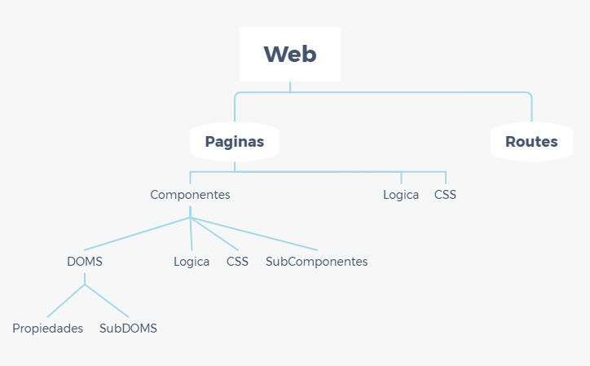

Objetivo

El objetivo de este TFG es definir un lenguage fácil L mediante Xtext y generar un esqueleto funcional descrito en L mediante Xtend para el framework Angular.

Procedimiento de trabajo

1. Abstraer las partes relevantes P.R a partir de las paginas web
2. Definir instancias con P.Rs
3. Definir un DSL apropiado para las instancias en Xtext
4. Probar el nuevo DSL
5. Definir las estructuras de ficheros
6. Escribir un generador código en Xtend.
7. Generar código con el input
8. Probar el esqueleto generado en el framework Anguar

